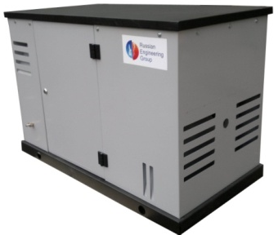
Газовый генератор резервного электроснабжения с воздушным охлаждением в контейнере.
Модель ARCTIC BG16-230S (16,0кВт).

- программируемая система подогрева двигателя и аккумулятора «ЗИМНИЙ ПАКЕТ» в базовой комплектации (для серии Arctic);
- оригинальный двигатель B&S Vanguard (США);
- электрический старт;
- выбор топлива – метан/пропан-бутан/биогаз;
- уникальная система смесеобразования;
- более высокая выходная мощность по сравнению с аналогами;
- температурный режим эксплуатации от -40 до +40 градусов;
- возможность оборудования комплектом автозапуска (АВР);
- надежный запуск и работа при низком давлении газовой магистрали;
- датчик уровня масла с автоматической остановкой двигателя;
- разрешается установка внутри помещений (с соблюдением технических условий);
- надежная малошумная всепогодная электростанция для использования в загородных домах, стройплощадках и других объектах в качестве резервного источника питания.
Спецификация
Генератор | ARCTIC BG16-230S
МЕТАН. Номинальная мощность/Максимальная мощность | 14,0 кВт/15,0 кВт
ПРОПАН. Номинальная мощность/Максимальная мощность | 15,0 кВт/16,0 кВт
Коэффициент мощности (cosф) | 1,0
Частота тока | 50 Гц
Номинальное выходное напряжение | 220 В
Фаза | 1
Сила тока | 28,9 А
Выход постоянного тока | нет
Автоматический регулятор напряжения | есть
Защита от перегрузки | есть
Вес | 250 кг
Габаритные размеры, мм | 1240х680х960
Двигатель
Модель | Briggs&Stratton
Объем двигателя | 896 см3
Количество цилиндров | 2
Мощность двигателя | 31,0 л.с./22,8 квт
Частота вращения | 3000 об./мин.
Объем масляной системы | 2,0 л.
Потребление топлива при максимальной нагрузке | 0,30 кг/кВт.ч. (пропан) / 0,40 м3/кВт.ч. (метан)
Уровень шума | 68 дБ

